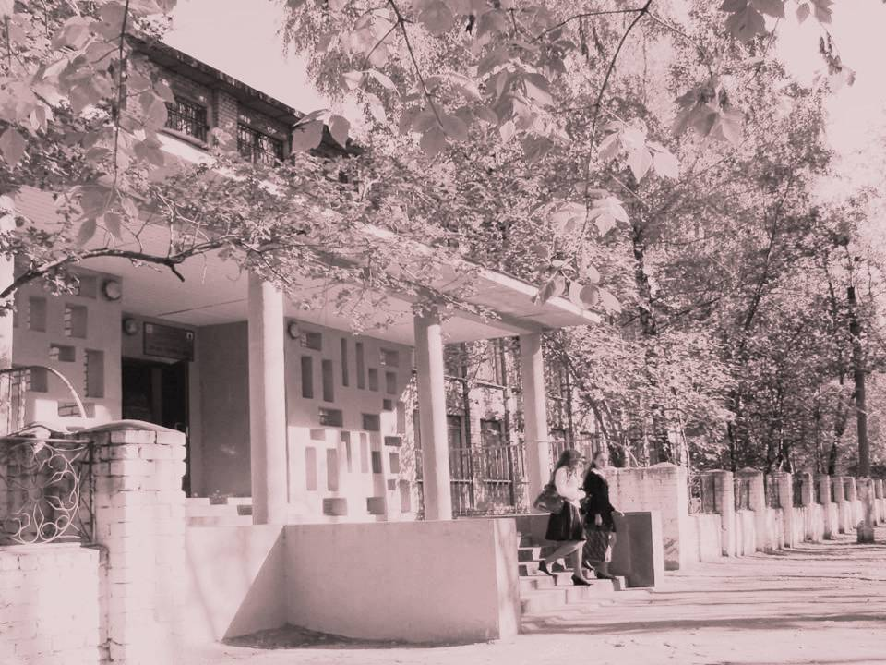

**Эссе**

**«Детей нет – есть люди, но с иным масштабом понятий, иным запасом опыта, иными влечениями, иной игрой чувств. Одна из грубейших ошибок - считать, что педагогика является наукой о ребёнке,а не о человеке».**

**Януш Корчак**

**Я помню тот солнечный летний день, когда с трепетом в сердце я сжимала в руках свой диплом об окончании педагогического университета. Меня переполняла радость и гордость, а мысли в голове никак не могли выстроиться: мечта уже сбылась?.. или она только открыла двери, а дорога еще впереди?Оказалось, что мечта моя будет вести за собой и окрылять меня еще очень долго.**

**Растить в себе «учителя» я стала рано. Вступив в ряды пионеров, не пропускала ни одного заседания актива школы. Принимала участие в слетах, лето проводила в пригородных лагерях. А потом незаметно для себя я стала вожатой отряда. Ребята тянулись ко мне, и сама я уже не мыслила жизни без их сверкающих глаз, воодушевленного азарта и искренней любви. С пионерского костра я начала свою дорогу учителя. Я еще не успела стать взрослой, и глубокие философские вопросы о призвании и ответственности за свой выбор профессии звучали для меня отдаленно и непонятно.**

** Тогда (как впрочем и сейчас) я не делила мир на взрослых и детей. Самое ценное для меня по сей день остаются ЛЮДИ. Слова Януша Корчака стали для меня девизом: « Меня не касается, маленький кто-либо или большой и что говорят про него другие: красив, некрасив, умён, глуп; меня не касается даже, хорошо ли учится, хуже меня или лучше; девочка это или мальчик. Для меня человек хорош, если хорошо относится к людям, если не желает и не делает зла, если он добрый.»**

**Да, я стала учителем потому, что люблю людей, восхищаюсь уникальностью каждой личности, грандиозностью ее замыслов, шедеврами ее творений. Детство же в жизни каждого человека – это фундамент и условие его успеха. Я – учитель. Я «детство» держу на своих ладонях. И мне как учителю важно окрасить «детство» в радужные цвета, дать человеку уверенность в своих силах и свободу выбирать свою дорогу.**

**В сферу образование нельзя прийти просто так, а только прийти навсегда, чтобы дышать им и жить. Это невозможно без искренности – неподдельной, ежечасной, необременительной. Никакие знания методик не заменят честности и открытости учителя, умения понимать своих учеников не только с полуслова, но и с полувзгляда. Мы все одно в этом мире и живем для того,чтобы научить и научиться, раскрыть себя и помочь раскрыться другим.Обращаясь к своему прошлому, я спрашиваю себя:чем дороги остались мне мои учителя? Почему сознание хранит о них благодарную память? Видимо, тем, что они открыли для меня мир познания, научили любить жизнь и верить людям, подарили мне те ценности, без которых нет Человека.**

**Сегодня моя профессия для меня - не просто работа, но внутренняя потребность и возможность творить.**

**Творчество учителя созидательно. Оно порождает новые стремления в сознании учеников, зажигает в них желание двигаться вперед, преодолевать трудности и неудачи, уметь радоваться своим успехам. Учитель не только дает знания, он живет рядом со своим учеником на протяжении нескольких лет его жизни. Учитель открывает перед ним весь спектр красок меняющегося мира. И хотя деятельность его ориентирована на будущее, именно учитель может напомнить современному поколению и о прошлом, и о ценности момента настоящего.**

**Мне хочется верить, что уроки мои больше, чем просто уроки иностранного языка. Я надеюсь, что это уроки будущей успешной жизни. Именно на таких уроках, когда учащиеся сами ищут и находят, ставят цели и достигают их, ошибаются и приходят к правильному решению, рождается личность, успешная личность!А каждая успешная личность в этом мире – это гордость учителя, родителей, школы, государства! Все самое ценное в этом мире когда-то лежало на ладонях Учителя.**